Avalonia UI

Avalonia UI
Avalonia UI ist ein modernes, plattformübergreifendes UI-Framework für C#, mit dem du Desktop-Apps bauen kannst, die auf Windows, Linux und macOS laufen – mit nur einem Code-Projekt.
Du schreibst dein UI in XAML, ähnlich wie WPF, aber moderner und viel flexibler.
Es unterstützt MVVM, sauberes Styling, DataBinding, Themes und sogar komplexe Controls wie DataGrid, Dialoge oder Animationssysteme.

MVVM
Bestandteile des MVVM:
View Models: Logik und Daten
Views: Beinhaltet das UI-Layout und die Bindings über das View Model
UI: Aktualisiert sich automatisch durch INotifyPropertyChanged und [ObservableProperty]
Commands: Ersetzen Klick Events.
Dependency Injection: Liefert Services und macht Funktionen austauschbar.

Dependency Injection (DI)
Dependency Injection bedeutet, dass deine Klassen ihre benötigten Services nicht selbst erstellen, sondern von außen fertig geliefert bekommen.
So bleibt der Code sauber, flexibel und du kannst Services jederzeit austauschen, ohne irgendwas umzubauen.
Anstatt ein Service immer neu zu erstellen ->_customerService = new CustomerService();
kommt der Service über das ViewModel:
public CustomersPageViewModel(ICustomerService customerService)
{
_customerService = customerService;
}
DI erscheint auf dem ersten Blick nach sehr viel mehr Aufwand aus, aber es ist unbezahlbar für große professionelle Projekte!

Projekt Setup

MainWindow mit MainView trennen und Window Eigenschaften
Ziel ist es, dass das MainWindow sauber mit den Views getrennt ist.
Die Schritt für Schritt Anleitung deckt die wichtigsten Punkte ab es kann aber trotzdem erst nicht funktionieren und man muss die oberen Zeilen in der axaml der Views evtl. anpassen.
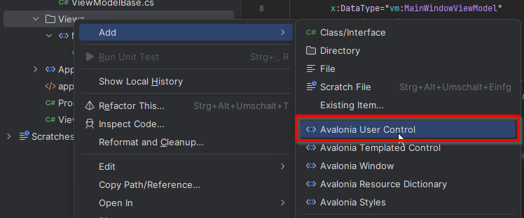 | Avalonia User Control im Ordner Views mit dem Namen MainView.axaml anlegen.
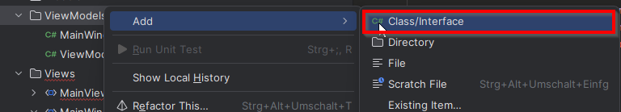 | Class/Interface im Ordner ViewModels mit dem Namen MainViewModel.cs anlegen.
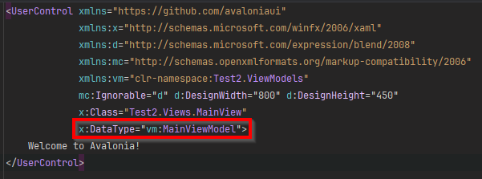 | Im User Control MainView.axaml die Variable x:DataType=”vm:MainViewModel” setzen.
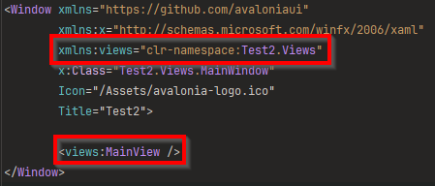 | Im Window MainWindow.axaml folgendes anpassen. (Unnötige Zeilen löschen)  Wichtig:  Xmlns:views=“clr-namespace:Dein_Projektname.Views”  <views:MainView />
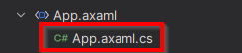 | App.axaml.cs öffnen.
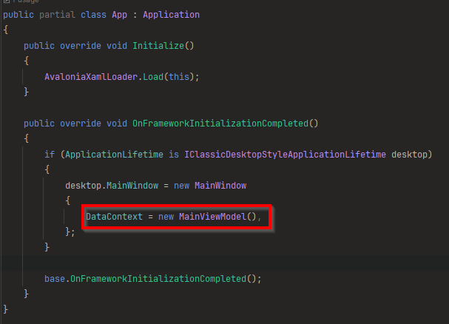 | In der App.axaml.cs Klasse den DataContext auf new MainViewModel anpassen.  DisableAvaloniaDataAnnotationValidation(); kann gelöscht werden.  Im Ordner ViewModels kann die MainWindowViewModel.cs gelöscht werden.
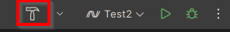 | Build drücken und das MainWindowView sollte mit MainView getrennt sein.
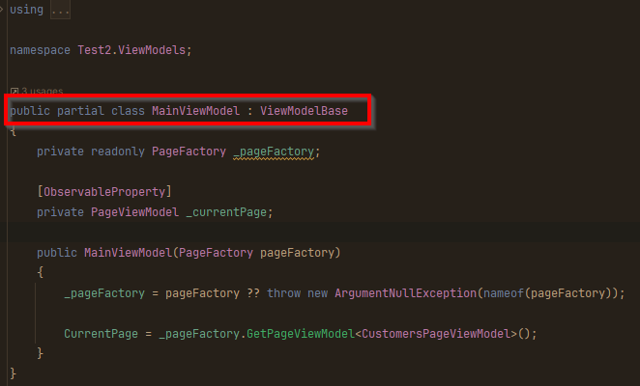 | In der MainViewModel.cs Klasse kann die Klasse gleich angepasst werden auf:  public partial class MainViewModel : ViewModelBase
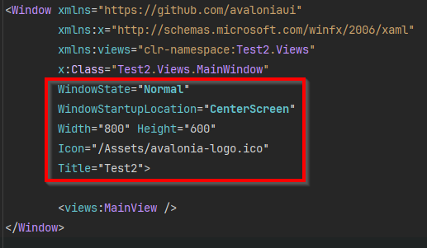 | Im MainWindow.axaml können folgende Parameter definiert werden.  WindowState:  Normal = öffnet die App im Fenster.  Maximized = öffnet die App maximiert.  Minimized = öffnet die App minimiert.  WindowStartupLocation:  CenterScreen = öffnet die App im Zentrum des Bildschirms.  Width und Height:  Setzt wie groß das Fenster der App sein soll.  Icon:  Setzt das Icon der App.  Standardmäßig das Avalonia Logo.  Title:  Zeigt den Titel beim Start der App an.

Seiten Dependency Injection (DI)
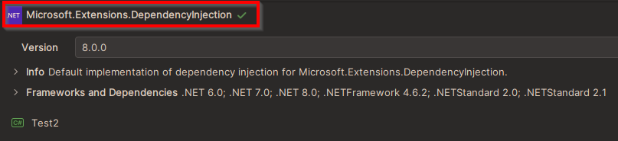 | Zuerst muss das NuGet Paket Microsoft.Extensions.DependencyInjection installiert werden.  Hier ist zu beachten das die Version mit der .Net Version des Projektes übereinstimmt.  In der Projektdatei Dein_Projektname.csproj können die Versionen nachgeschaut werden.
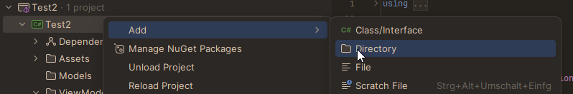 | Einen neuen Ordner anlegen mit dem Namen Data.
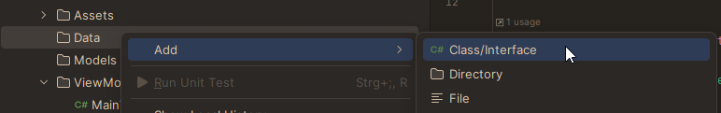 | Eine neue Klasse im Ordner Data Namens ApplicationPageNames.cs anlegen.
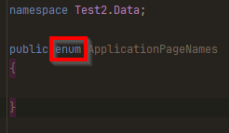 | In der ApplicationPageNames.cs Klasse die Klasse in ein enum umbenennen.  Hier kommen später die Seitennamen rein.
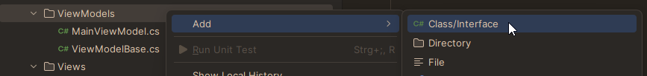 | Im Ordner ViewModels die Klasse PageViewModel.cs anlegen.
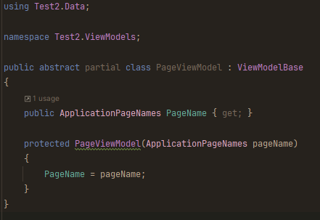 | In der PageViewModel.cs Klasse folgendes eintragen.
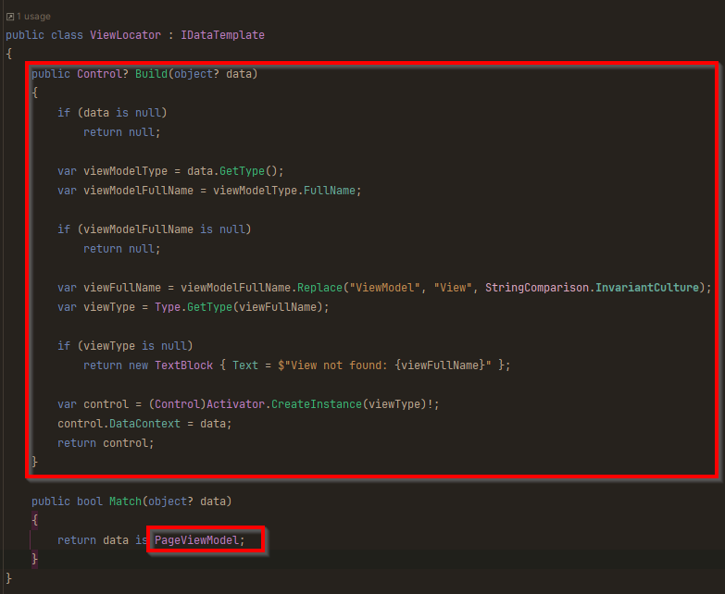 | Die ViewLocator.cs Klasse öffnen.  Hier folgendes überarbeiten.  Hier wird anhand des Namens aus der ApplicationPageNames.cs geschaut ob der gewählte Name übereinstimt mit der View und dem ViewModel.
 | Einen neuen Ordner im Projekt Namens Factories anlegen.
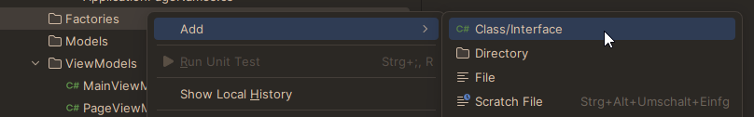 | Im Ordner Factories eine Klasse anlegen Namens PageFactory.cs
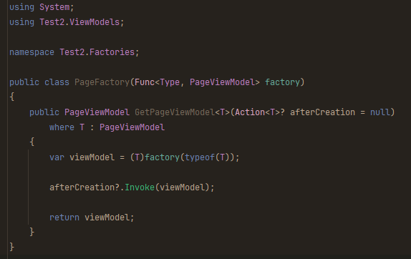 | In der PageFactory.cs Klasse folgendes eintragen.
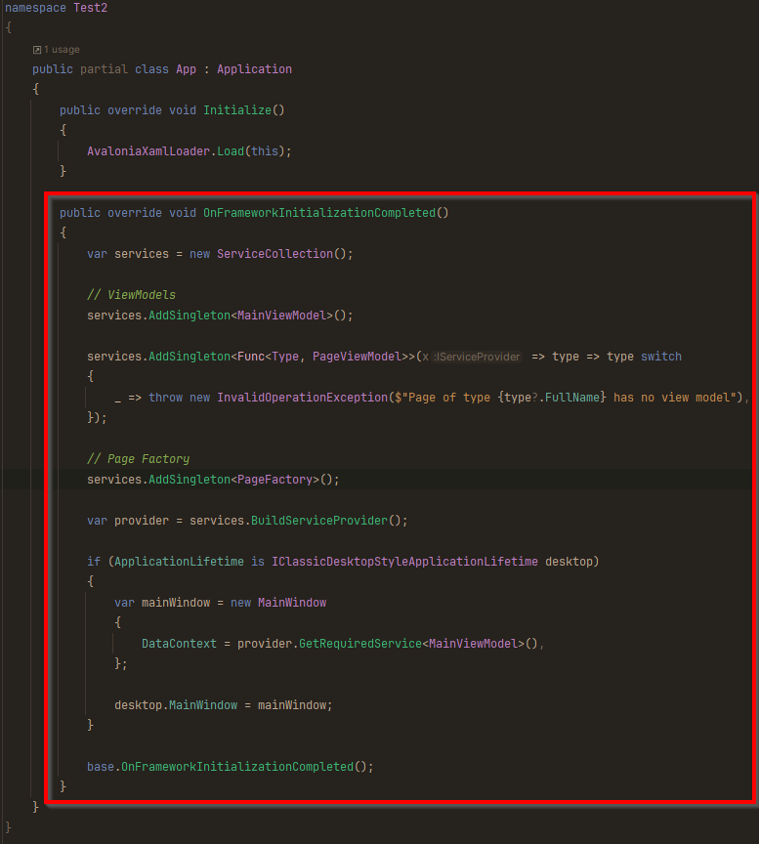 | In der App.axaml.cs Klasse die ServiceCollection einfügen und das  if Statement wie im Bild anpassen.

Datenbank Dependency Injection (DI)
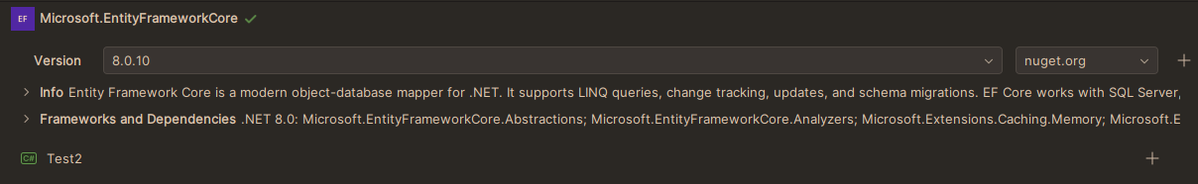  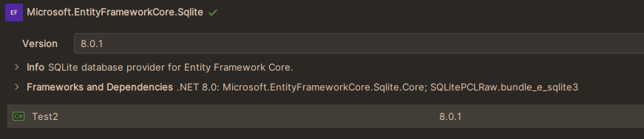 | Zuerst müssen die NuGet Pakete Microsoft.EntityFrameworkCore  Microsoft.EntityFrameworkCore.Sqlite  installiert werden.  Bei Abweichung zum Datenbank Anbieter dann dementsprechend für den gewählten Anbieter suchen.  Online-Dokumentation:  https://learn.microsoft.com/de-de/ef/core/  Hier ist zu beachten das die Version mit der .Net Version des Projektes übereinstimmt.  In der Projektdatei Dein_Projektname.csproj können die Versionen nachgeschaut werden.
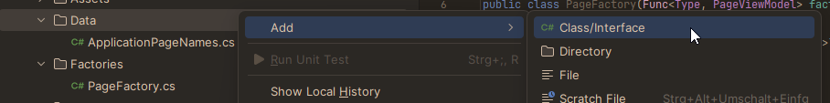 | Im Ordner Data eine neue Klasse erstellen mit dem Namen ApplicationDbContext.cs
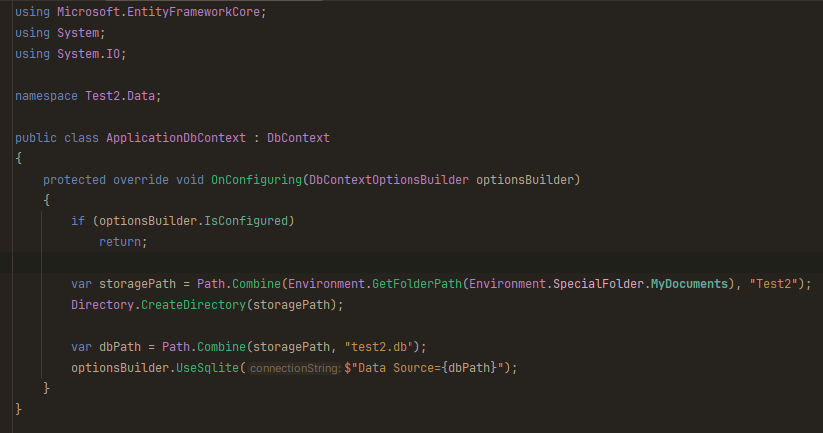 | In der ApplicationDbContext.cs Klasse folgendes eintragen.  Hier wird die Datenbank Verbindung erstellt.  Am Start des Projektes kann wie im Bild die Datenbank in den Dokumenten abgelegt werden später kann dann eine Konfigurationsdatei den Pfad angeben.
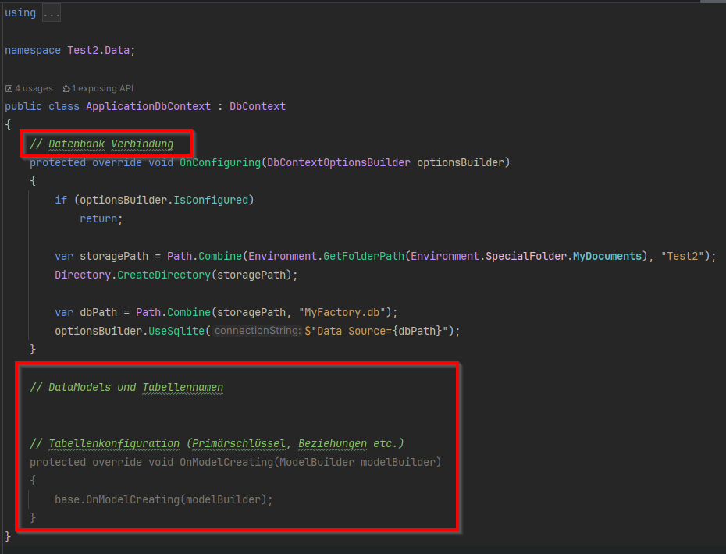 | In der ApplicationDbContext.cs Klasse folgendes erweitern.
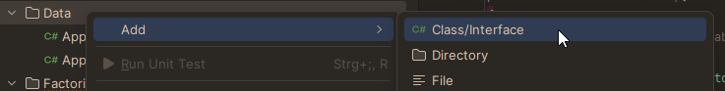 | Im Ordner Data eine Klasse mit dem Namen DatabaseService.cs erstellen.
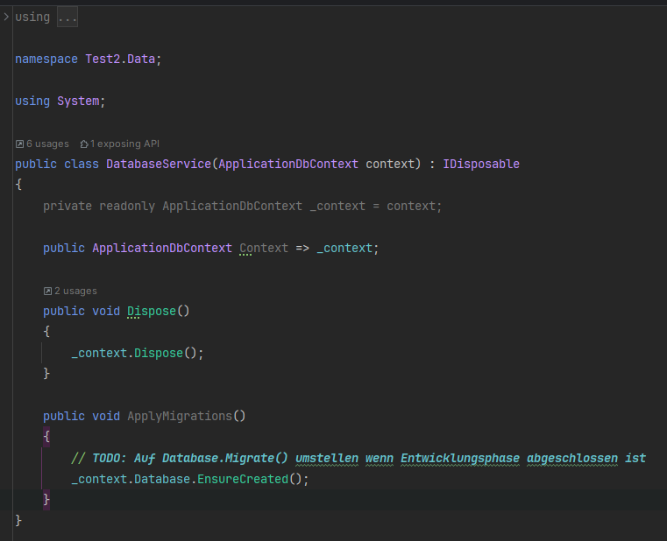 | In der DatabaseService.cs Klasse folgendes eintragen.
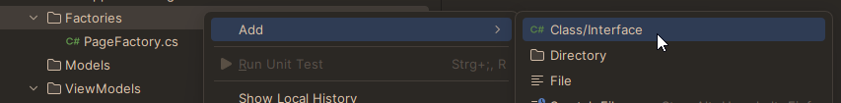 | Im Ordner Factories eine Klasse mit dem  Namen DatabaseFactory.cs erstellen.
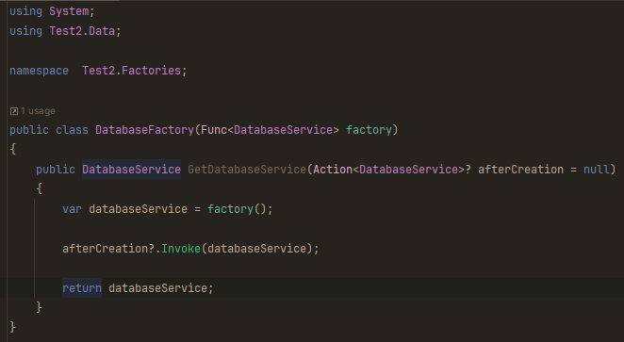 | In der DatabaseFactory.cs Klasse folgendes eintragen.
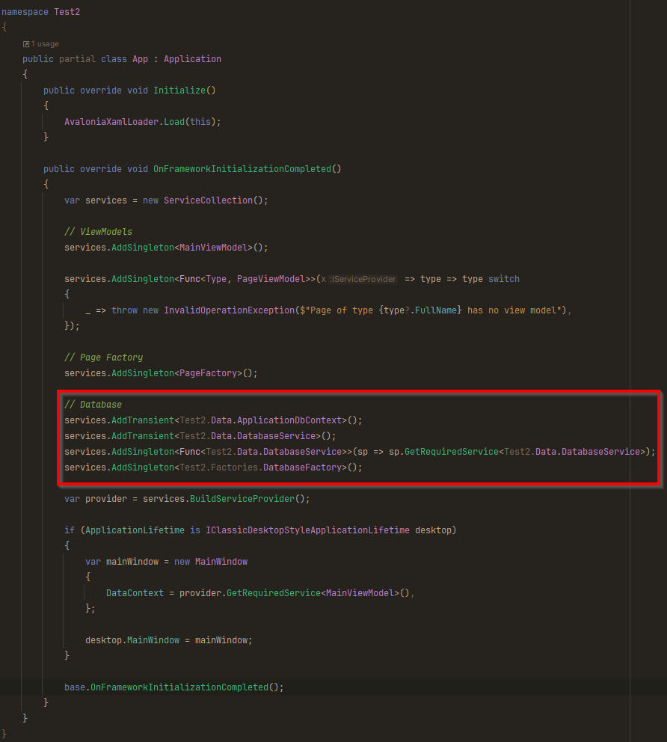 | In der App.axaml.cs Klasse die Datenbank Services einfügen.  Anstatt Test2 im Beispiel, muss dementsprechend der Projektname eingepflegt werden.
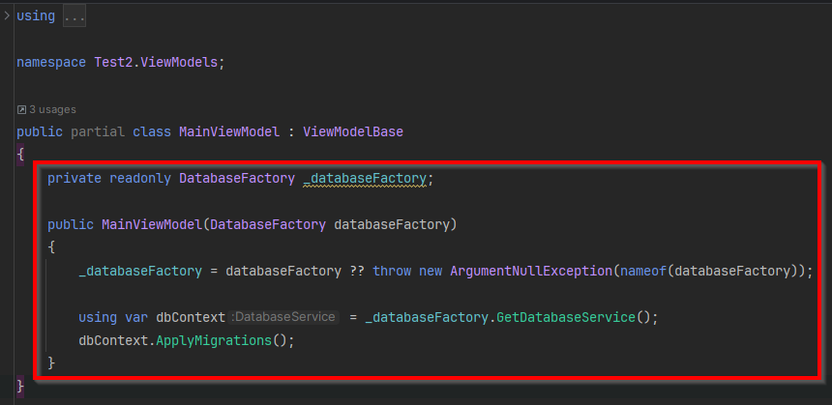 | Im Ordner Views in der MainViewModel.cs Klasse folgendes einfügen.  Mit ApplyMigrations wird überprüft, ob die Datenbank existiert und wenn nicht wird eine erstellt.  Es findet aber keine echte Migration noch statt, sondern ist nur für die Entwicklungsphase.  Migration wird am Anfang manuell angestoßen.  Hinweis: Migration bedeutet das alle Tabellen, Primärschlüssel, Beziehungen usw. der Datenbank angelegt wird wie es im ApplicationDbContext.cs angegeben ist.

Navigation

Eine Seite anlegen
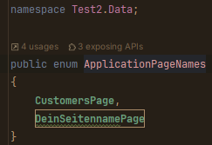 | Im Ordner Data in der ApplicationPageNames.cs Klasse den gewünschte Seitenname einfügen.  Für Seiten bevorzuge ich Page am Ende zu schreiben.  Beispiel:  DeinSeitennamePage
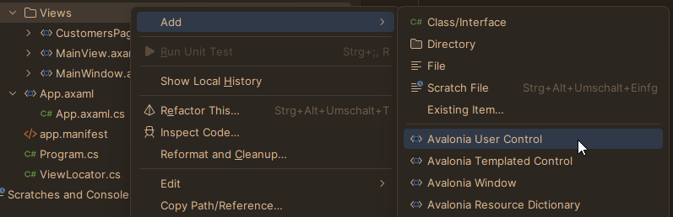 | Im Ordner Views ein User Control anlegen mit der gewünschten Seitenname.  Seitenname muss mit View enden.  Bei Seiten empfiehlt es sich am Schluss mit PageView zu enden.  Beispiel:  DeinSeitennamePageView.axaml
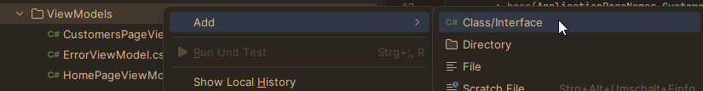 | Im Ordner ViewModels eine Klasse mit dem gewünschten Seitenname.  Hier muss der Seitenname mit ViewModel enden.  Beispiel:  DeinSeitennamePageViewModel.cs
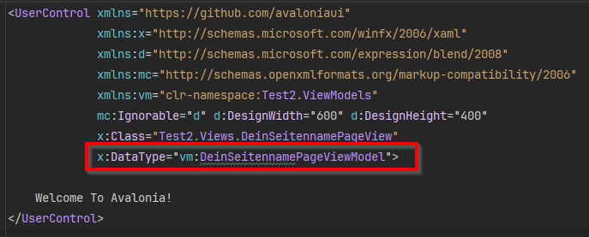 | Im View DeinSeitennamePageView.axaml muss noch x:DataType mit dem ViewModel gesetzt werden.  Beispiel:  x:DataType=“vm. DeinSeitennamePageViewModel“
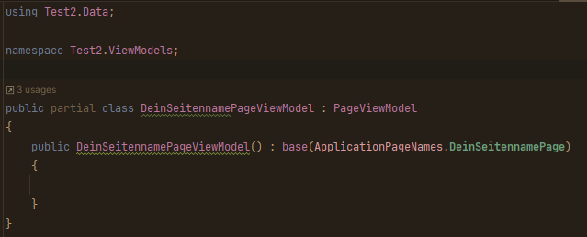 | Im erstellten ViewModel folgendes vorbereiten.  Hier taucht auch der ApplicationPageNames im Constructor der Klasse wieder auf.
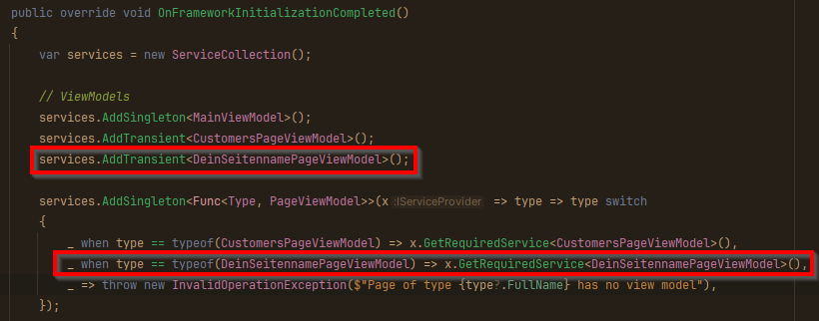 | In der App.axaml.cs Klasse den Service für die Seite anlegen.  Nun ist die Seite angelegt und als Service registriert.

Seiten im Content Control anzeigen lassen
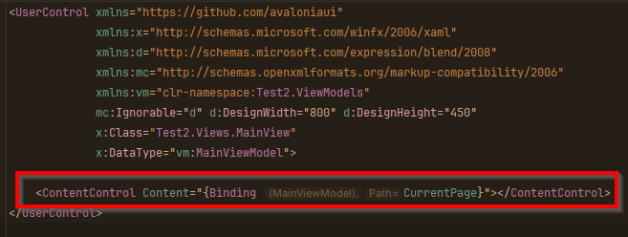 | In einer gewählten View ein Content Control wie folgt einfügen.  Im Beispiel befinde ich mich im MainView.  In der Content Variable mit {Binding DeinBindingname} zum ViewModel verbinden.  Beispiel:  CurrentPage
Constructor:  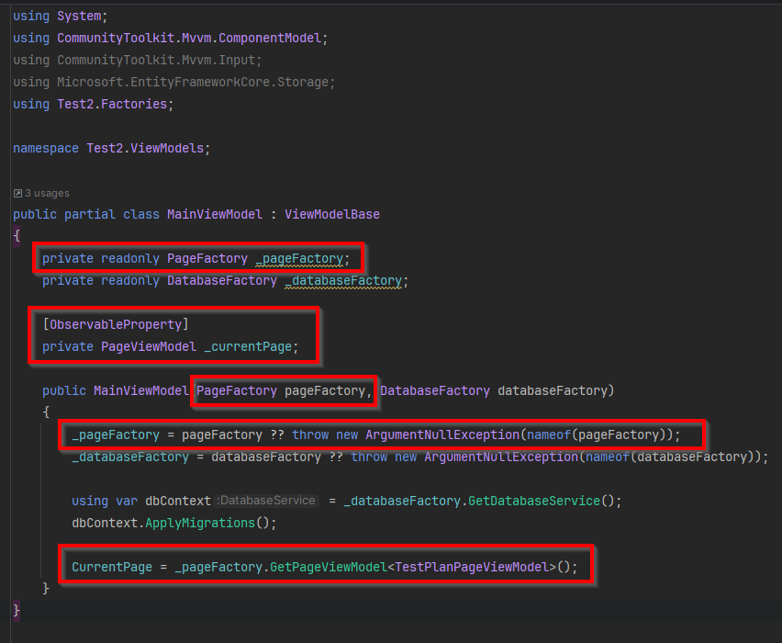  Button:  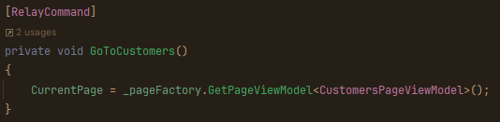 | Im Ordner ViewModel die MainViewModel.cs Klasse öffnen.  Folgendes in die Klasse eintragen.  [ObservableProperty] bei _currentPage ist wichtig!  Im Beispiel wird die Seite im ContentControl im Constructor geöffnet also gleich, wenn das Programm startet.  Hier sieht man Dependency Injection in Aktion. Es wird einfach im Constructor injiziert.  private readonly PageFactory _pageFactory;  erlaubt es das die pageFactory überall im ViewModel aufrufen kann.  Man kann zum Beispiel ein Button mit einem Command aufrufen und die CurrentPage des Content Controls so wechseln.  _pageFactory muss dennoch im Constructor gesetzt werden aber sonst niergends.

Seitenwechsel mit einem Button (Relay Command)
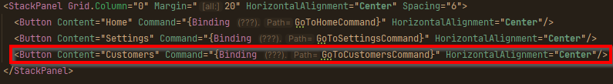 | Um mit Buttons ein Seitenwechsel durchzuführen, benötigt es ein Content Control (siehe ein Kapitel zuvor).  In der gewählten View ein Button anlegen.
Anstatt ein Click Event zu nehmen, nutzt man besser ein Command Binding.

Hier ist es wichtig dass das Binding mit Command endet.

Beispiel:
DeinBindingsnameCommand

Im ViewModel der View, wo der Button angelegt wurde, dann folgendes in die Klasse eintragen.

Wichtig ist es [RelayCommand] über die Button Funktion zu schreiben.

Es kann verwirrend sein das dort GoToCustomerCommand steht aber im View Model nur GoToCustomer steht.

Das ist aber völlig normal.

Command Bindings müssen mit Command enden, um ein RelayCommand aufzurufen. Der Begriff „Command“ im Namen wird beim ViewModel dann weggeschnitten.

Vorteil ist das es viel sauberer im Code ist als ein Click Event.

Seitenwechsel: Aktiver Button - Hintergrund anpassen
In der gewählten View von einem Kapitel zuvor angelegten Button für die CustomersPage Seite eine Klasse geben.

Beispiel:
Classes=“DeineKlasse“

Ein Binding auf Classes.active setzen.

Beispiel:
Classes.active=“{Binding CustomersPageIsActive}“

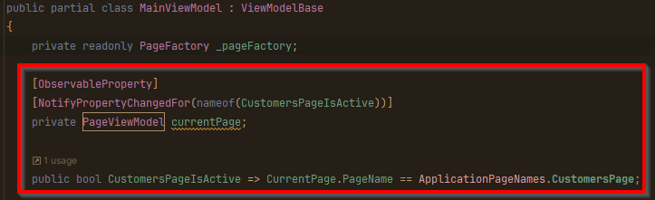 | Im ViewModel folgendes eintragen.  Der zuvor gesetzte Classes.active Binding wird hier als bool gesetzt sobald der NotifyPropertyChangedFor merkt das der Button ausgelöst wurde.
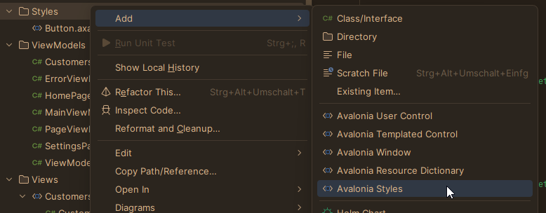 | Im Ordner Styles ein Avalonia Styles einfügen mit dem Namen Button.axaml.  Name kann auch beliebige gesetzt werden.
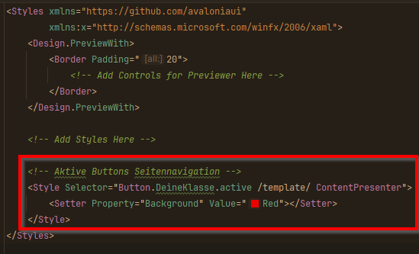 | Im erstellten Style Button.axaml ein Style für Button.DeinKlasse.active anlegen.  Hierzu den Selector wählen:  Selector=“Button.DeineKlasse.active /template/ ContentPresenter”  Dann kann im Setter die Property Background oder das, was man ändern möchte, wenn der Button aktiv ist, angepasst werden.
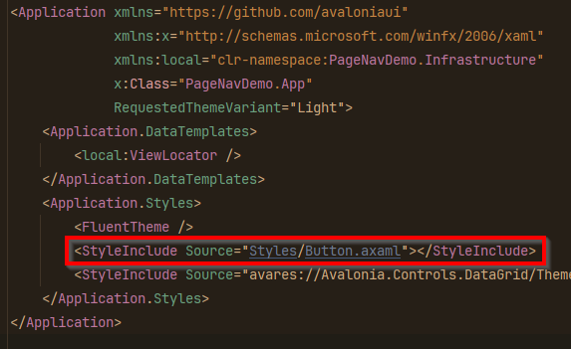 | Im App.axaml muss dann um den Style aktiv zu machen durch StyleInclude den angelegten Style einfügen.  Styles/ ist der Ordner im Projekt.  Button.axaml ist der zuvor angelegte Avalonia Styles.  Source=“Styles/Button.axaml“
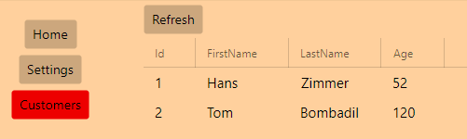 | Nun ist der Button Rot wenn er Aktiv ist, also die Seite geladen und wenn die Seite nicht mehr aktiv ist wechselt er zu seiner Default Farbe.

Tab Control anlegen
Mit Tab Controls können durch Tab Items zwischen verschiedene Ansichten gewechselt werden.
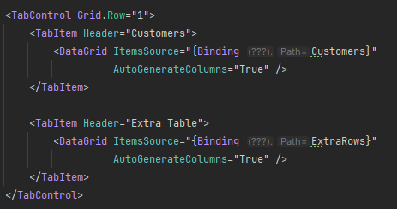
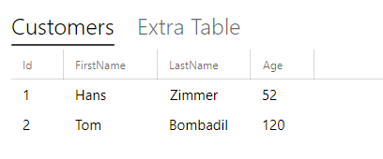

Datenbank

DatabaseFactory im ViewModel anlegen
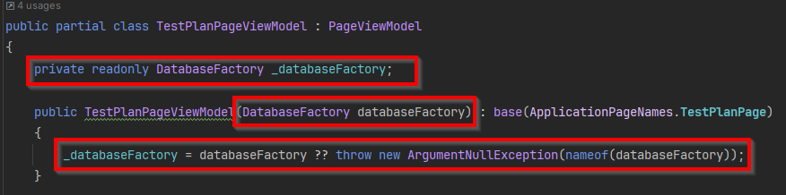

Um im ViewModel eine Datenbank Abfrage mit der DatabaseFactory auszuführen, muss diese erst injiziert werden.

Hierzu braucht man einmal im Constructor des ViewModels die Klasse DatabaseFactory mit der Variable databaseFactory.

Dann brauchen wir eine private readonly Variable Namens _databaseFactory um später eine Datenbank Abfrage zu starten.

Die definierte _databaseFactory Variable muss jetzt noch mit der databaseFactory Variable aus dem Constructor gefüllt werden.

View Bindings richtig anlegen

Bei einer kleinen Anzahl von Feldern
View:

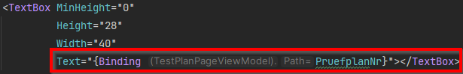

ViewModel:

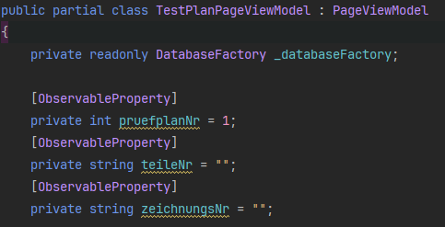

Wenn nur wenige Felder von der Datenbank ausgelesen werden müssen, dann die Bindings wie folgt anlegen.
Hat den Nachteil, dass später bei einer Datenbank Abfrage ohne Eintrag also eine null Abfrage die Felder einzeln geleert oder mit Default Werten gefüllt werden müssen.

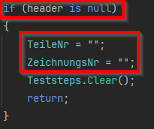

In der View wird das Binding am Anfang großgeschrieben.

Im ViewModel wird die Variable einmal mit [ObservableProperty] und am Anfang klein geschrieben.

Bei einer großen Anzahl von Feldern
View:

ViewModel:

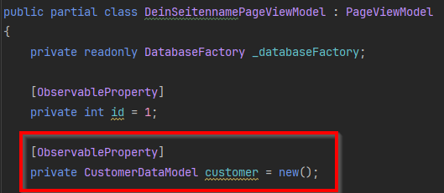

DataModel:

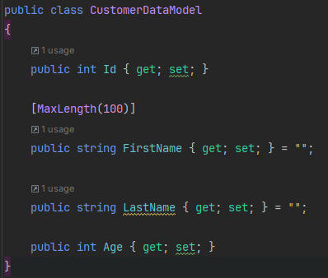

Bevorzugte Variante!

Wenn viele Felder von der Datenbank ausgelesen werden müssen, dann die Bindings wie folgt anlegen. Hier empfiehlt es sich das DataModel zuerst zu erstellen.

Hat den Vorteil, dass später bei einer Datenbank Abfrage ohne Eintrag also eine null Abfrage die Felder über das DataModel geleert oder mit Default Werten gefüllt werden müssen.

Hier wird, wenn die Db Abfrage Customer null ist, die Default Werte aus dem DataModel genommen, anstatt man jedes Feld einzeln mit einem Default Wert befüllen muss.

Im ViewModel werden die Felder über das DataModel gebunden. Dafür eine ObservableProperty Variable definieren mit einmal dem DataModel und einer Feldparent Variable danach zum Schluss noch ein = new().
Die Feldparent Variable muss im ViewModel am Anfang klein geschrieben sein!

In der View wird die Bindings Variable mit der definierten Feldparent Variable groß am Anfang geschrieben dann durch einen Punkt getrennt die Feldvariable (muss mit der passenden Variable im DataModel übereinstimmen!).

Bei einer Tabelle (DataGrid)
View:
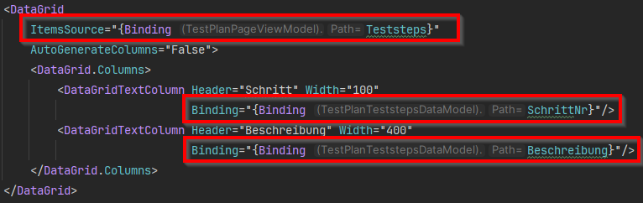

ViewModel:
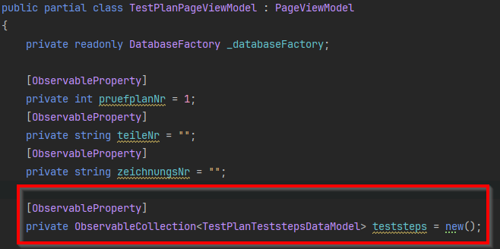

DataModel:
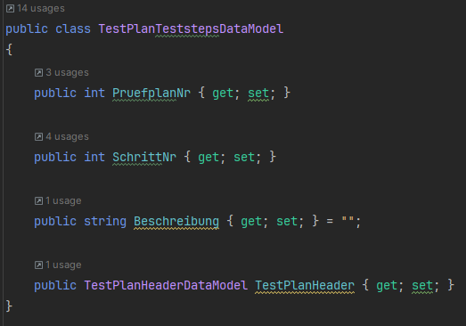

Bei einer Tabelle wie von einem DataGrid die Bindings wie folgt setzen.
Das DataModel empfiehlt sich zuvor zu erstellen!

Die Items der Tabelle vom DataGrid werden über eine ObservableCollection eingelesen.
Zuerst das ObservableProperty setzen und danach die Collection.

Eine Observable Collection besteht einmal aus dem DataModel und dann eine Variable für die Items im DataGrid.
Zum Schluss kommt noch ein = new()

DataGridColumn werden die Spalten wie sie im DataModel sind benannt.
Wichtig ist das sie mit den passenden Variablenamen im DataModel übereinstimmen!

DataModels anlegen (Tabellenspalten)
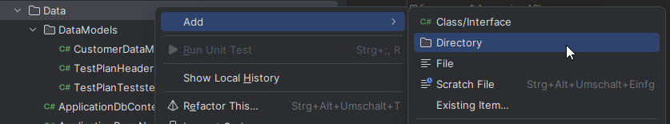 | Wenn es noch nicht existiert, im Ordner Data ein neuer Ordner mit dem Namen DataModels erstellen.
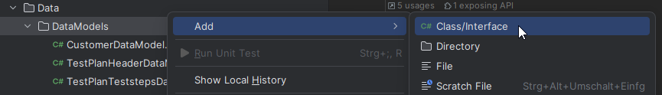 | Im Ordner DataModels eine neue Klasse erstellen mit dem gewünschten Namen.  Name muss auf DataModel enden!  Beispiel:  DeinNameDataModel.cs
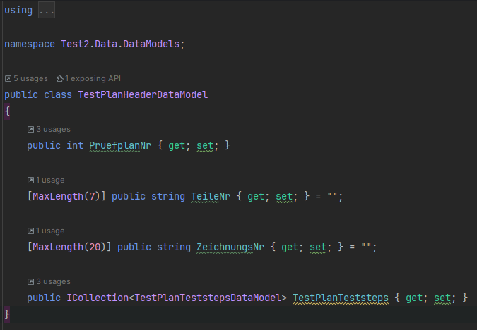 | In DataModel Klasse können jetzt alle Spalten der späteren Tabelle definiert werden und welcher Datentyp jede Spalte ist.  Es können auch Eigenschaften wie MaxLength() bei Strings angebracht werden.  Default Werte sind bei Strings empfehlenswert anzubringen!  Wenn der String leer sein soll, einfach ein leerer String wie im Bild eintragen.  Hat den Vorteil das Probleme mit null Werte bei Strings nicht auftreten.

Neue Tabelle mit DataModel anlegen (ApplicationDbContext)
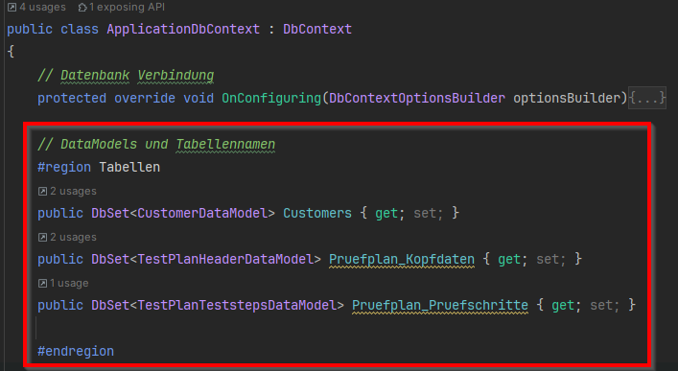

Im Ordner Data die Klasse ApplicationDbContext.cs öffnen.

Nicht verwirren lassen die #region Tabellen Linie ist dazu da, dass man die Tabellen später einklappen kann, wie bei der Datenbank Verbindung, also nur Visueller Natur.

Um Tabellen anzulegen, braucht man den DbSet Befehl.
Danach kommt der Name des zuvor angelegten Data Models.
Zum Schluss kommt der Tabellenname wie er in der Datenbank erscheinen wird.

Beispiel:
DbSet<DeinNameDataModel> DeinTabellenname { get; set; }

Tabellen Beziehungen (ApplicationDbContext)

EFCore-Dokumentation Link
https://learn.microsoft.com/de-de/ef/core/modeling/relationships

Einleitung
Entitäten sind im Grunde Tabellen in der Datenbank und ihre Spalten.
Beziehungen beschreiben, wie zwei Entitäten logisch miteinander verknüpft sind.
EF Core nutzt dazu verschiedene Konfigurationsmethoden, um die Struktur, Schlüssel und das Verhalten dieser Beziehungen festzulegen.
Dabei gibt es folgende Arten von Beziehungen:
1:n-Beziehungen (One-to-many):
In denen eine einzelne Entität einer beliebigen Anzahl anderer Entitäten zugeordnet ist.
Beispiel:
Ein Kunde → viele Bestellungen.

1:1-Beziehungen (One-to-one):
Bei denen eine einzelne Entität einer anderen einzelnen Entität zugeordnet ist.
Beispiel:
Ein Benutzer → ein Benutzerprofil.

M:n-Beziehungen (Many-to-many):
In denen eine beliebige Anzahl von Entitäten einer beliebigen Anzahl anderer Entitäten zugeordnet ist.
Beispiel:
Studenten ↔ Kurse.

Primärschlüssel (HasPrincipalKey):
Ist der eindeutige Identifikator einer Entität.

Fremdschlüssel (HasForeignKey): Definiert die Eigenschaft in der untergeordneten Entität, die auf den Primärschlüssel zeigt.
Es werden SQL JOINs korrekt gebaut.
Beispiel:
Order.CustomerId.
Stell dir vor, du hast zwei Tabellen:
Customer: Id, FirstName, LastName
Order: Id, Date, Amount, CustomerId
CustomerId ist der Fremdschlüssel.
Damit sagst du: „Diese Bestellung gehört zu genau einem bestimmten Kunden.“

Navigationeigenschaften (Navigation):
Erlauben dir, über die Beziehung direkt zur verknüpften Entität zu springen.

Fremdschlüssel (HasForeignKey)

EF-Core: SQL-Statements (DatabaseServices)

Beispiele

View mit Datenfeldern (Bsp. TextBoxes)

View mit einer Tabelle (Bsp. DataGrid)

View mit einer Tabelle und Datenfeldern (1:n Beziehung)

UI-Elemente, Styles und Animationen

View UI-Elemente: Struktur und Regeln
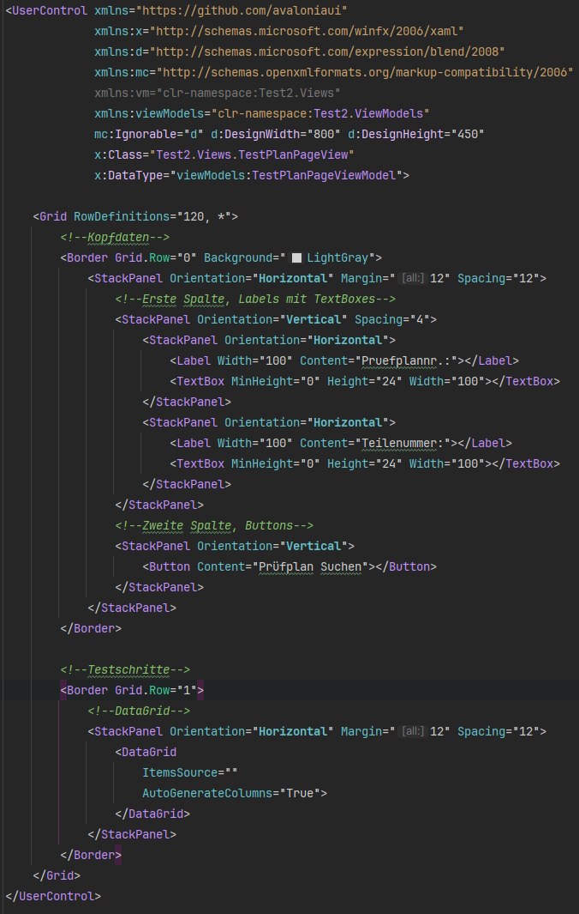  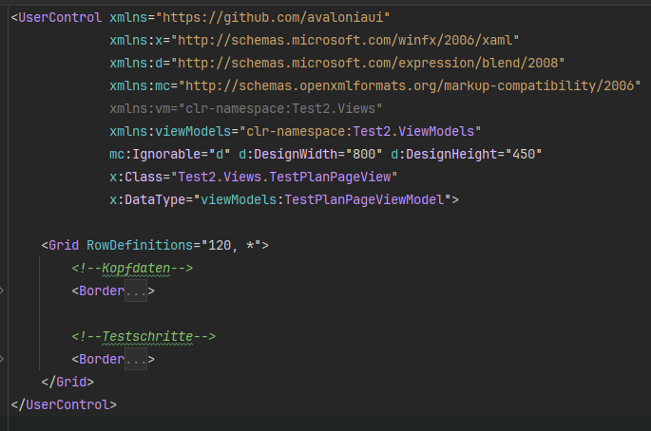 | Hier ist ein kleines Beispiel, um eine saubere Struktur aufzuzeigen.  Eine wichtige Regel ist Kommentare und Überschriften an sinnvollen Punkten der View anzubringen.  Diese können mit <!--Dein Kommentar--> gesetzt werden.

Styles

Resources

Controls

Styles: Background Gradient

Element: Grid
Mit ColumnDefinition kann man das Grid in die Hoizontale Richtung unterteilen.  Mit RowDefinition kann man das Grid in die Vertikale Richtung unterteilen.  Mit Grid.Column oder Grid.Row kann dann auf die Spalte/Reihe zugegriffen werden.  Wert = * teilt die Spalten/Reihen gleichmäßig auf.  Bei Veränderung des Fensters passt sich die Größe der Spalte/Reihe automatisch an. | 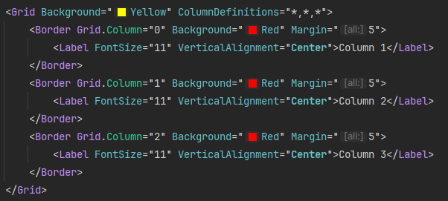  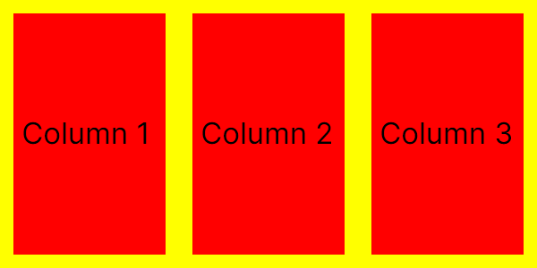
Wert = Gewählte Zahl setzt bei der gewählten Spalte/Reihe eine definierte Breite/Höhe.  Bei Veränderung des Fensters bleibt die Spalte/Reihe immer genau so groß. | 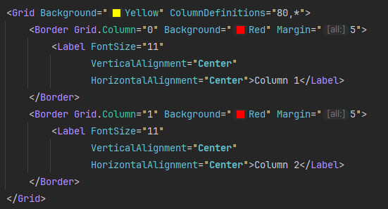  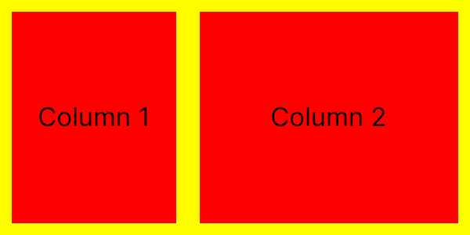
Mit Wert = Auto werden die Spalten/Reihen nur so groß wie das Element im Grid.Column/Grid.Row ist.  Bei Veränderung des Fensters bleibt die Spalte/Reihe immer genau so groß. | 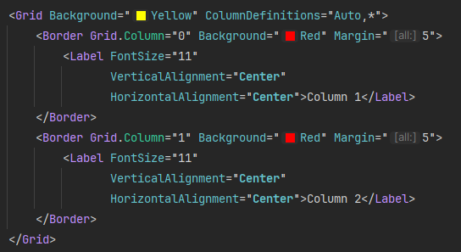  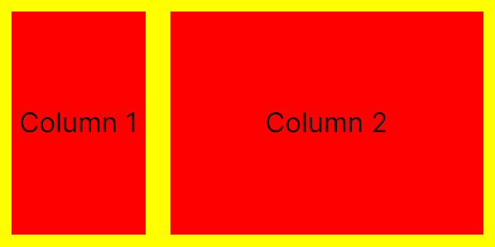

Element: StackPanel
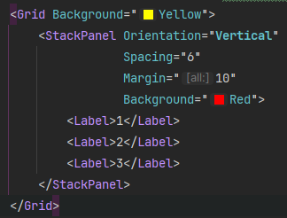 | 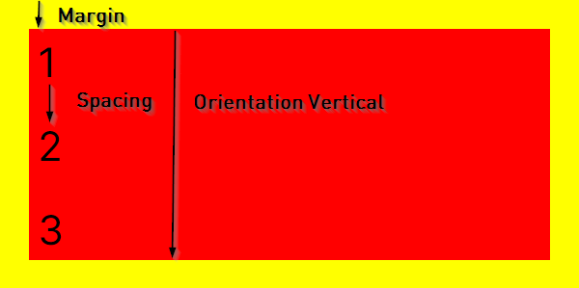
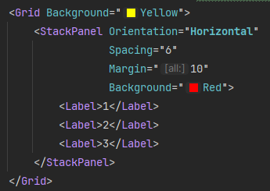 | 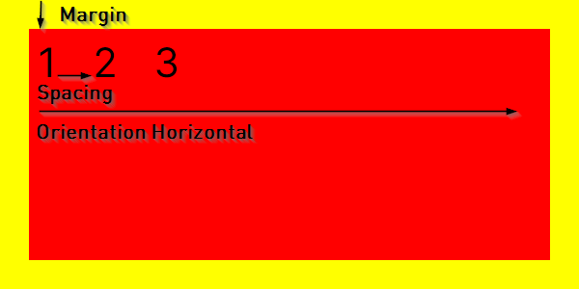
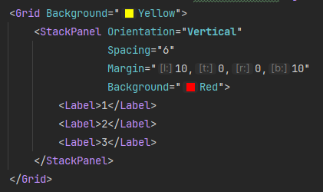  Margin kann auch nur für links, oben, rechts oder unten angewendet werden. | 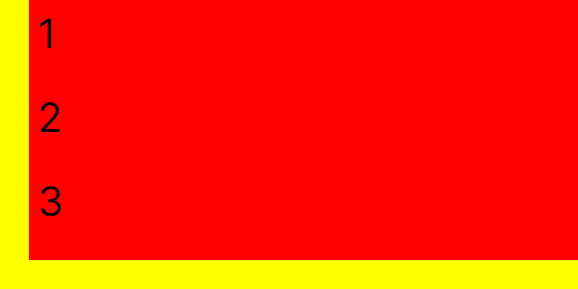

Element: Label

Element: TextBox

Styles: TextBox

Element: Button

Styles: Button

Element: ComboBox

Styles: ComboBox

Element: Border

Element: DataGrid

Styles: DataGrid

